OpenMP coprocesadores

Consideraciones previas
- Se usará el compilador nvc de Nvidia, que se puede descargar de su página web. En atcgrid está instalado en el nodo atcgrid4.
- El objetivo de estos ejercicios es habituarse a la organización de la GPU y al compilador, y entender la sobrecarga que introduce el uso del coprocesador (GPU, en este caso).
- El compilador nvc espera que el código termine con un salto de línea

Ejercicios basados en los ejemplos del seminario
1. (a) Compilar el ejemplo omp_offload.c del seminario en el nodo atcgrid4::
sbatch –pac4 –Aac --wrap “nvc -O2 -openmp -mp=gpu omp_offload.c -o omp_offload_GPU”
(-openmp para que tenga en cuenta las directivas OpenMP y -mp=gpu para que el código delimitado con target se genere para un dispositivo gpu)
Ejecutar omp_offload_GPU usando:
srun –pac4 –Aac omp_offload_GPU 35 3 32 > salida.txt
CONTENIDO FICHERO: salida.txt (destaque en el resultado de la ejecución con colores las respuestas a las preguntas (b)-(e))
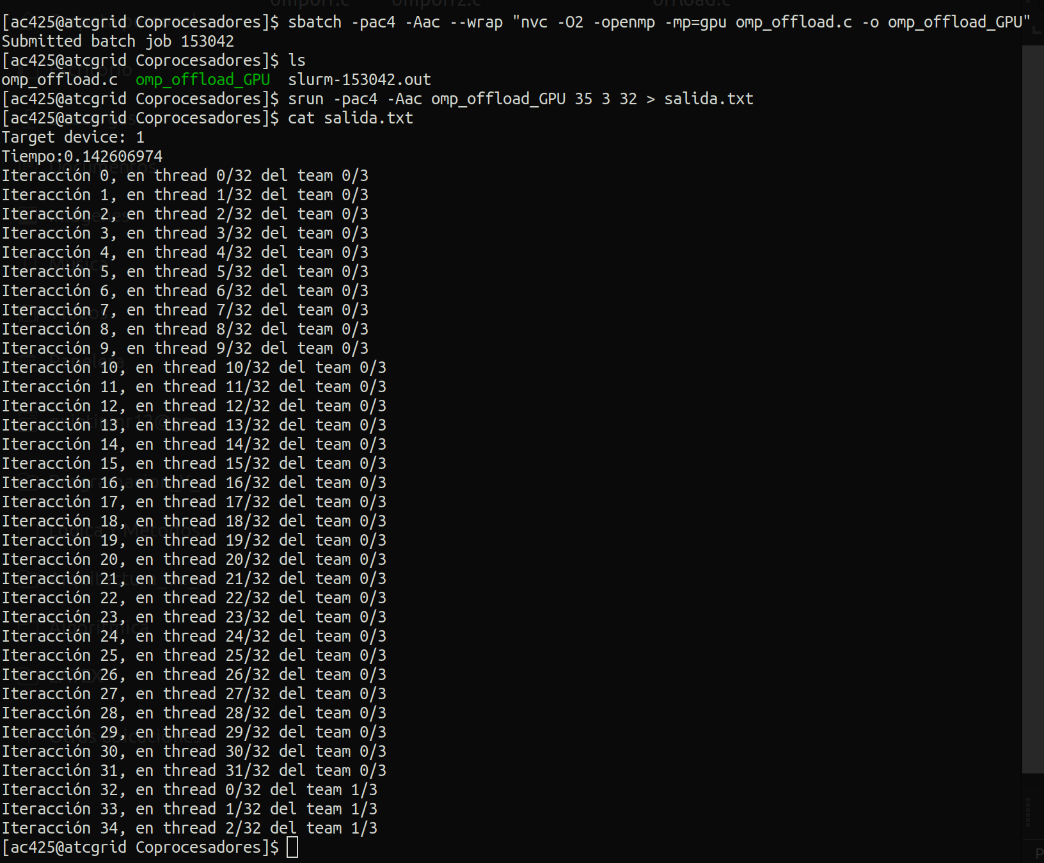

Contestar las siguientes preguntas:
(b) ¿Cuántos equipos (teams) se han creado y cuántos se han usado realmente en la ejecución?

RESPUESTA: Observando el contenido del fichero salida.txt donde se ha redirigido el resultado de la ejecución anterior, vemos que se han creado 3 equipos (0,1,2). Durante la ejecución se han utilizado 2 de los tres (0 y 1). Esto se aprecia en la captura anterior, a partir de la tercera linea del fichero salida.txt, al final de cada línea: … team 0/3 // … team 1/3 . Otra forma de verlo es analizando el código del programa omp_offload.c, pues, si observamos los argumentos que hay que pasarle al programa, vemos que el tercero de ellos es nteams, y en la orden que hemos usado para ejecutar el ejecutable de omp_offload.c, se le ha pasado un valor de nteams igual a 3.

(c) ¿Cuántos hilos (theads) se han creado en cada equipo y cuántos de esos hilos se han usado en la ejecución?
RESPUESTA: Observando el resultado de la ejecución del fichero omp_offload.c, podemos ver que se han creado un total de 32 hebras en cada equipo. En la ejecución, en el equipo 0 se han usado todas y en el equipo 1, solo 3 de las 32 creadas.
(d) ¿Qué número máximo de iteraciones se ha asignado a un hilo?

RESPUESTA: A cada hilo se le han asignado como máximo una iteración.
(e) ¿Qué número mínimo de iteraciones se ha asignado a un equipo y cuál es ese equipo?

RESPUESTA: El número mínimo de iteraciones que se ha asignado a un equipo es 3 y dicho equipo es el 1.

2. Eliminar en opp_offload.c num_teams(nteams) y thread_limit(mthreads) y la entrada como parámetros de nteams y mthreads. Llamar al código resultante opp_offload2.c. Compilar y ejecutar el código para poder contestar a las siguientes preguntas:
(a) ¿Qué número de equipos y de hilos por equipo se usan por defecto?

RESPUESTA: Si observamos el resultado de la ejecución del programa modificado, vemos que se han creado 48 equipos y se usan por defecto 1024 hilos por cada equipo
CAPTURA (que muestre el envío a la cola y el resultado de la ejecución)
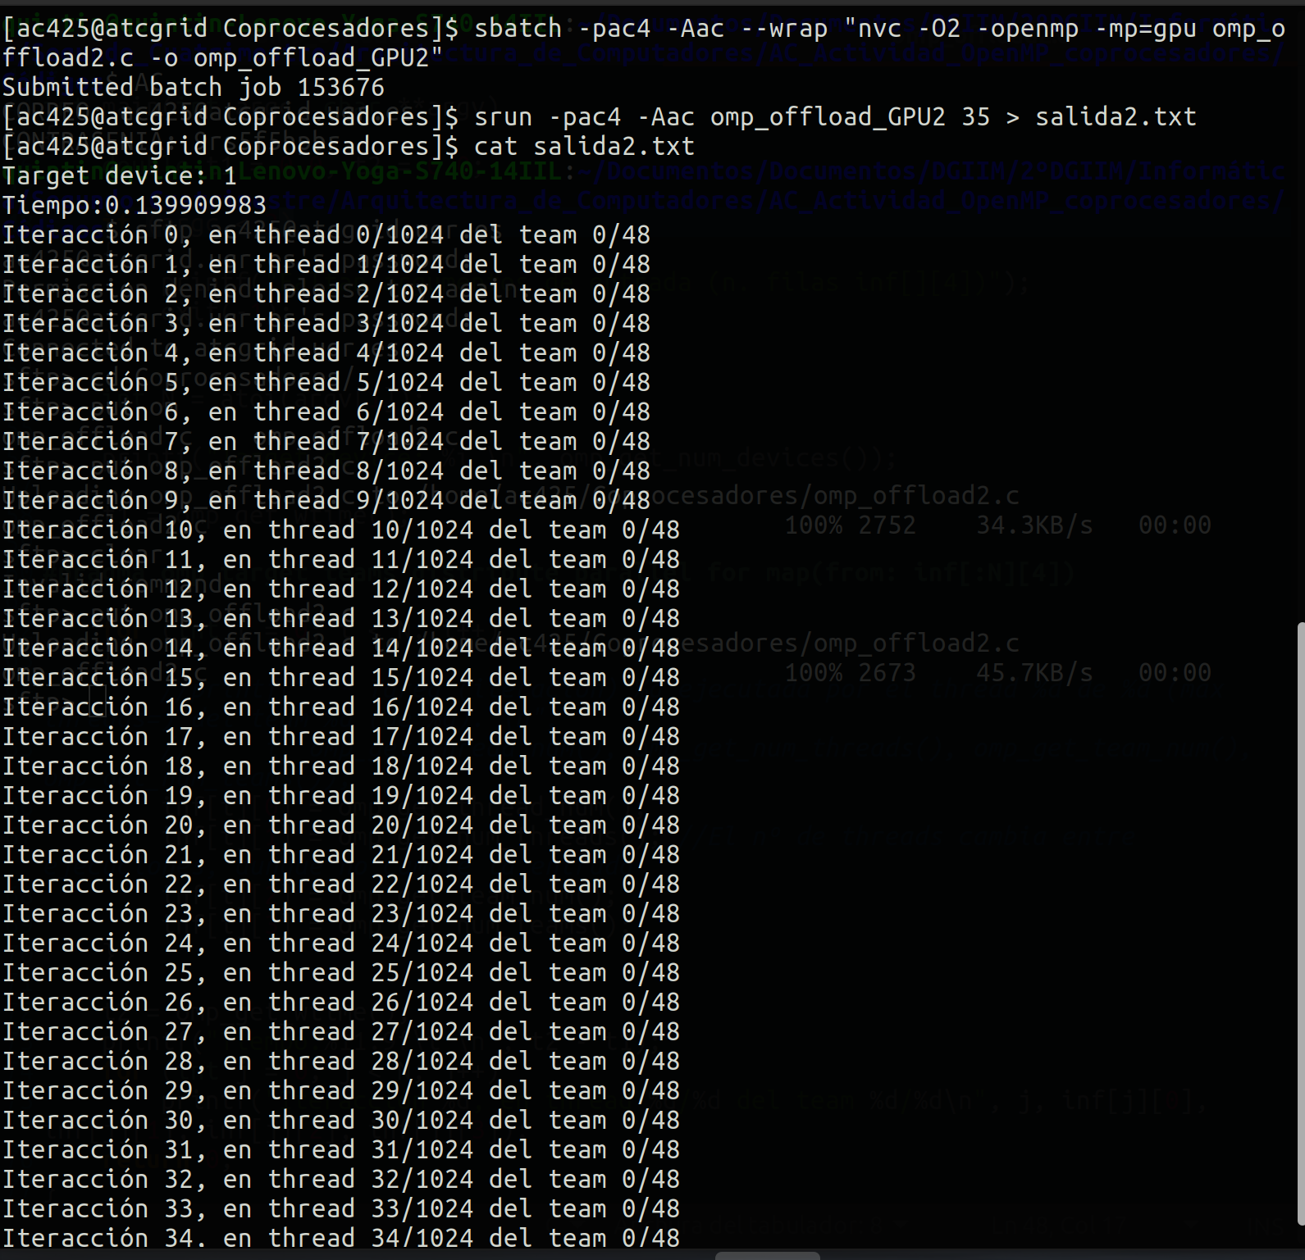

(b) ¿Es posible relacionar este número con alguno de los parámetros, comentados en el seminario, que caracterizan al coprocesador que estamos usando? ¿Con cuáles?

RESPUESTA: Sí, con los valores que aparecen en la diapositiva del seminario dedicada a Nvidia Quadro RTX 5000, particularmente con los valores de Streaming Multiprocessor (SM) SIMT, con valor 48 y Máximo de threads por SM (o CUDA Block), con valor 1024.

(c) ¿De qué forma se asignan por defecto las iteraciones del bucle a los equipos y a los hilos dentro de un equipo? Contestar además las siguientes preguntas: ¿a qué equipo y a qué hilo de ese equipo se asigna la iteración 2? Y ¿a qué equipo y a qué hilo de ese equipo se asigna la iteración 1025, si la hubiera? (realizar las ejecuciones que se consideren necesarias para contestar a esta pregunta, en particular, alguna ejecución con un número de iteraciones de al menos 1025)

RESPUESTA: A cada hebra en el equipo se le asigna por defecto una iteración. En cuanto a la iteración 2, esta se asigna al equipo 0 y se asigna a la hebra 2 de dicho equipo. Por último, la iteración 1025 se asignaria a la hebra 0 del equipo 1.

3. Ejecutar la versión original, omp_offload, con varios valores de entrada hasta que se pueda contestar a las siguientes cuestiones:
(a) ¿Se crean cualquier número de hilos (threads) por equipo que se ponga en la entrada al programa? (probar también con algún valor mayor que 3000) En caso negativo, ¿qué número de hilos por equipo son posibles?

RESPUESTA: Tras múltiples ejecuciones, puedo observar que no se crean siempre el mismo número de hilos por equipo que se pongan en la entrada. Si introducimos un número de hilos menor que 32, se crean igualmente 32 hilos por equipo. Si introducimos en la entrada del programa un número de hilos superior a 1055, da una violación de segmento, luego, claramente, para valores de mthreads superiores a 3000, también se producirá un core dumped. Por otra parte, se ha visto que dado un número de hilos en la entrada del programa, que no produzca violaciones de segmento, el número de hilos que se crean por equipo coincide con el múltiplo de 32 más cercano, inferiormente, al número de hiilos introducido (los threads se envían e ejecución en wraps de 32 threads). Por último, se ha observado que, como mucho se pueden crear 1024 hebras por equipo (porque para valores de mthreadss mayores que 1024 y menores o iguales que 1055, se crean 1024 hebras, y para valores por encima de 1055, se produce violación de segmento).

CAPTURAS (que justifiquen la respuesta)

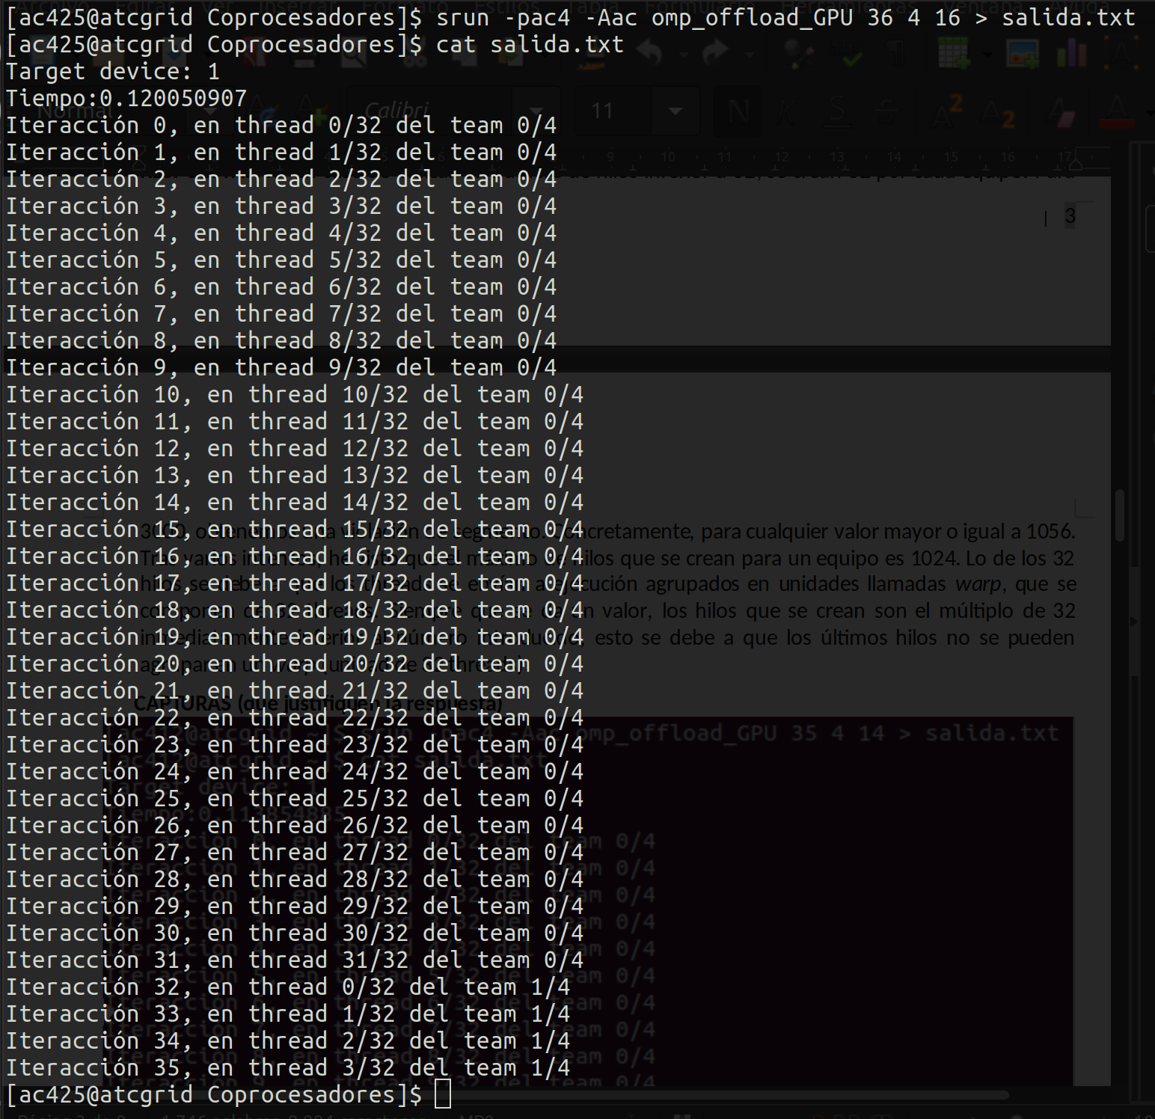

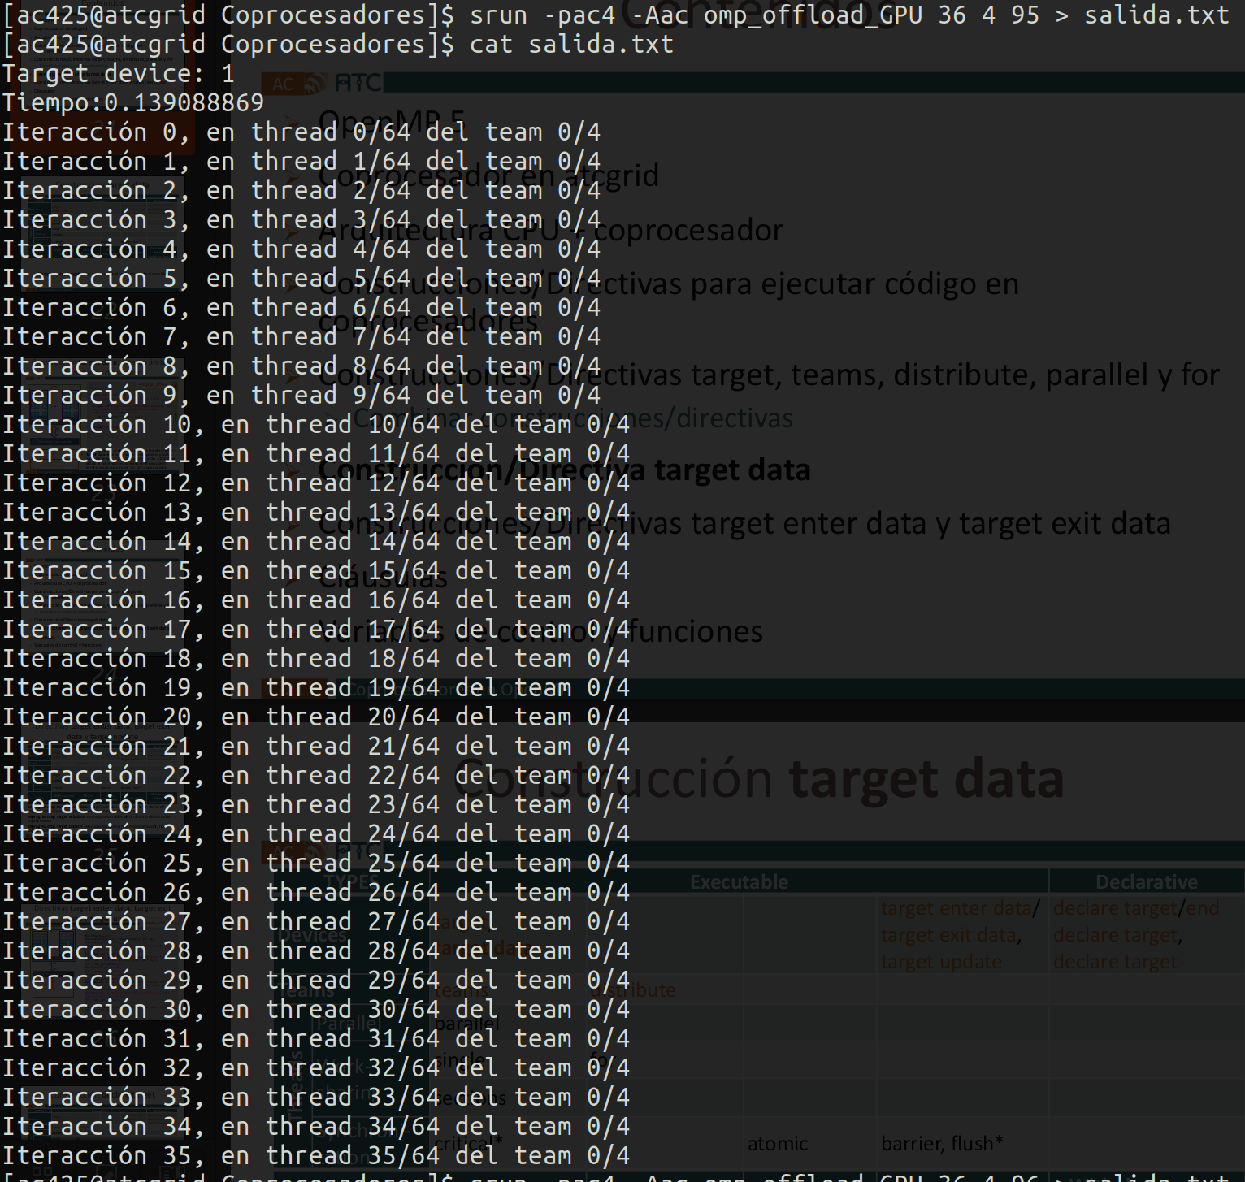

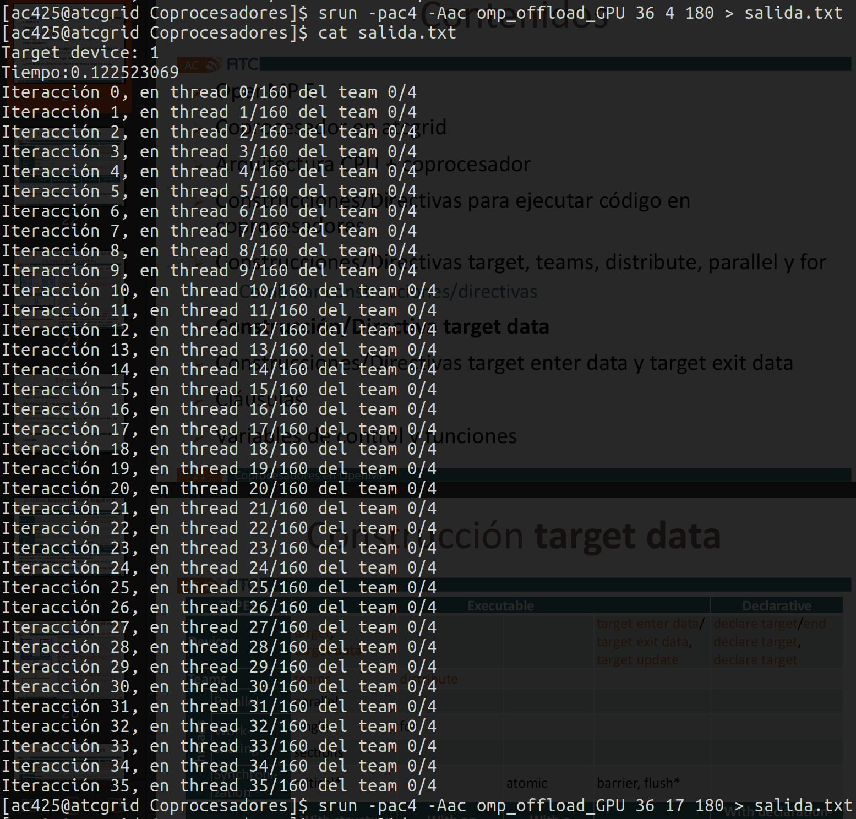

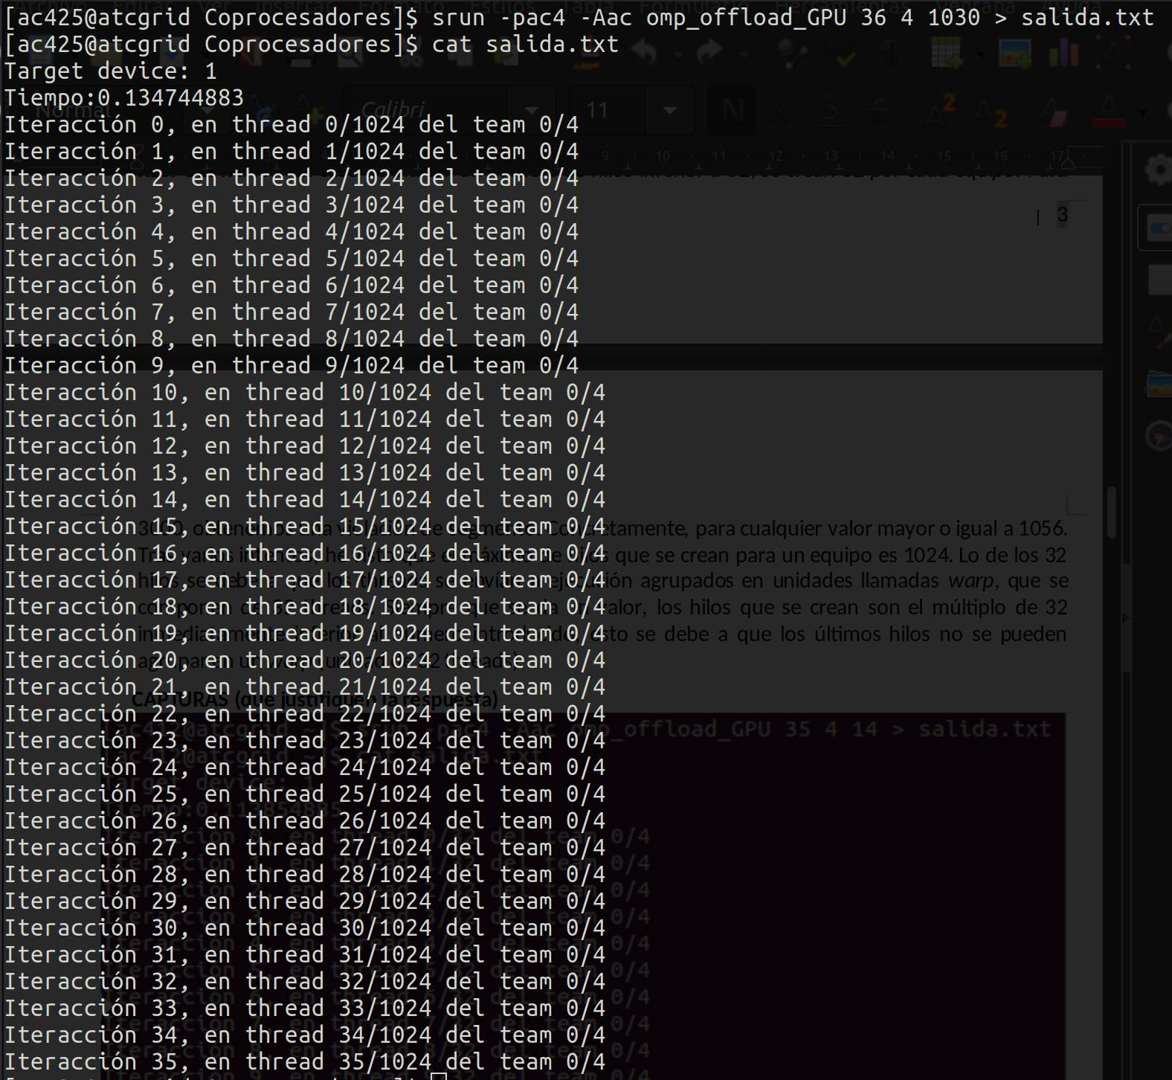

Para valores de mthreads mayores que 1055, da una violación de segmento.
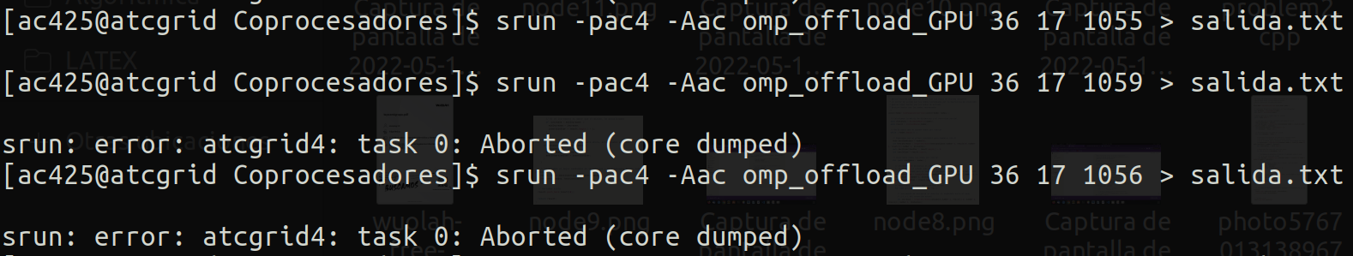
(b) ¿Es posible relacionar el número de hilos por equipo posibles con alguno o algunos de los parámetros, comentados en el seminario, que caracterizan al coprocesador que se está usando? Indicar cuáles e indicar la relación.

RESPUESTA: Si volvemos, como en el ejercicio anterior a la diapositiva del seminario dedicada a Nvidia Quadro RTX 5000, vemos que sí hay relación con uno de los parámetros de dicha diapositiva, en concreto con el valor de Máximo de threads por SM (o CUDA Block). La relación se debe a que dicho parámetro indica el máximo número de hilos que se pueden crear por equipo.

4. Eliminar las directivas teams y distribute en omp_offload2.c, llamar al código resultante opp_offload3.c. Compilar y ejecutar este código para poder contestar a las siguientes preguntas:

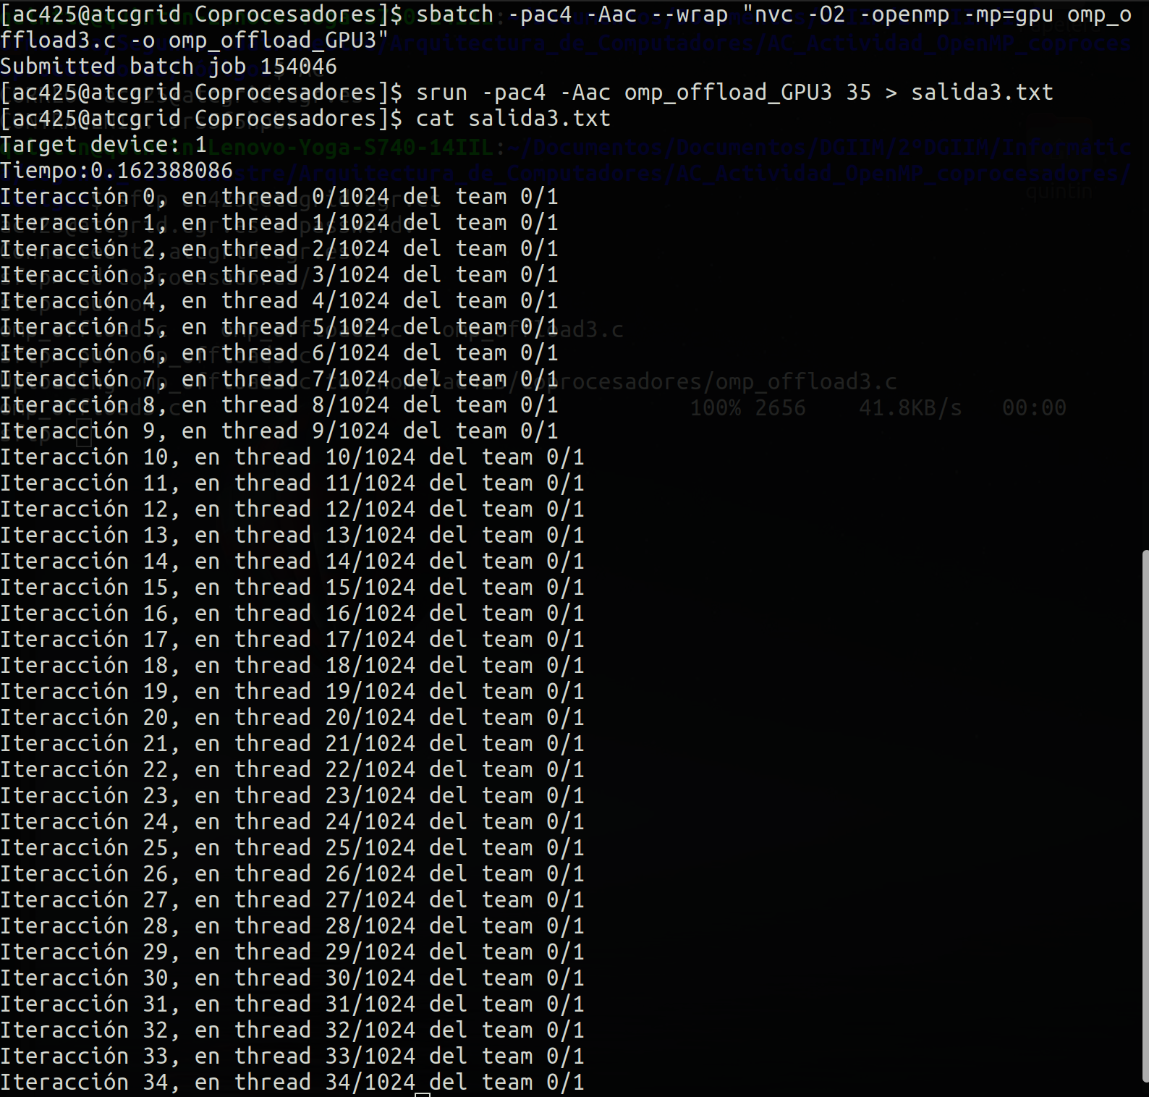

(a) ¿Qué número de equipos y de hilos por equipo se usan por defecto?

RESPUESTA: Por defecto se utiliza 1 equipo y 1024 hilos.

(b) ¿Qué tanto por ciento del número de núcleos de procesamiento paralelo de la GPU se están utilizando? Justificar respuesta.

RESPUESTA: Si observamos de nuevo la diapositiva dedicada a Nvidia Quadro RTX 5000:
GPU → 48 Sms
Núcleos de procesamieto: 3072
Cada SM → 64 SP
Solo un equipo, solo un SM. Hay más hilos que procesadores: 1024 frente a 64 → se usan todos ellos
Luego:
(64/3072) * 100 = 2.08333%

5. En el código daxpbyz32_ompoff.c se calcula (a y b son escalares, x, y y z son vectores):
z = a  x + b  y
Se han introducido funciones omp_get_wtime() para obtener el tiempo de ejecución de las diferentes construcciones/directivas target utilizadas en el código.
- t2-t1 es el tiempo de target enter data, que reserva de espacio en el dispositivo coprocesador para x, y, z, N y p, y transfiere del host al coprocesador de aquellas que se mapean con to (x, N y p).
- t3-t2 es el tiempo del primer target teams distribute parallel for del código, que se ejecuta en paralelo en el coprocesador del bucle:
for(int i=0; i<N; i++) z[i] = p*x[i];
- t4-t3 es el tiempo de target update, que transfiere del host al coprocesador p e y.
- t5-t4 es el tiempo del segundo target teams distribute parallel for del código, que ejecuta en paralelo en el coprocesador del bucle:
for(int i=0; i<N; i++) z[i] = z[i] + p*y[i];
- t6-t7 es el tiempo que supone target exit data, que transfiere los resultados de las variables con from y libera el espacio ocupado en la memoria del coprocesador.

Compilar daxpbyz32_off.c para la GPU y para las CPUs de atctrid4 usando:
sbatch –pac4 –Aac --wrap “nvc -O2 -openmp -mp=gpu daxpbyz32_ompoff.c -o daxpbyz32_ompoff_GPU”
sbatch –pac4 –Aac --wrap “nvc -O2 -openmp -mp=multicore daxpbyz32_ompoff.c -o daxpbyz32_ompoff_CPU”
En daxpbyz32_off_GPU el coprocesador será la GPU del nodo y, en daxpbyz32_off_CPU, será el propio host. En ambos casos la ejecución aprovecha el paralelismo a nivel de flujo de instrucciones del coprocesador. Ejecutar ambos para varios valores de entrada usando un número de componentes N para los vectores entre 1000 y 100000 y contestar a las siguientes preguntas.

CAPTURAS DE PANTALLA (que muestren la compilación y las ejecuciones):

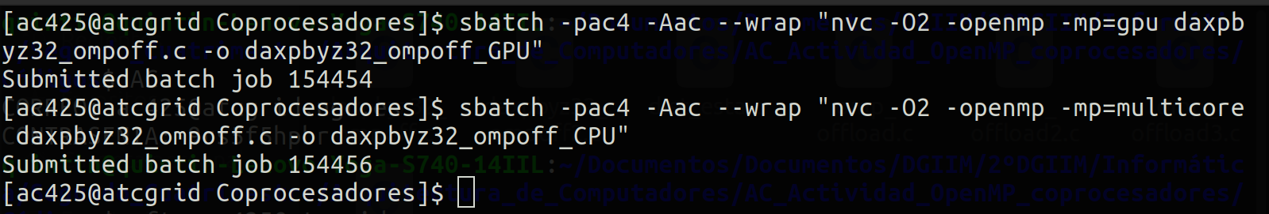

EJECUCIONES DE daxpbyz32_ompff_GPU

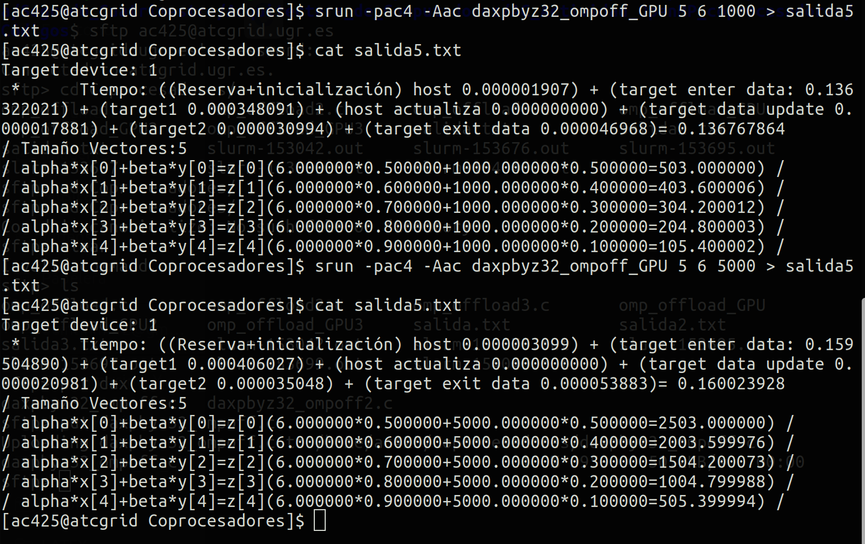
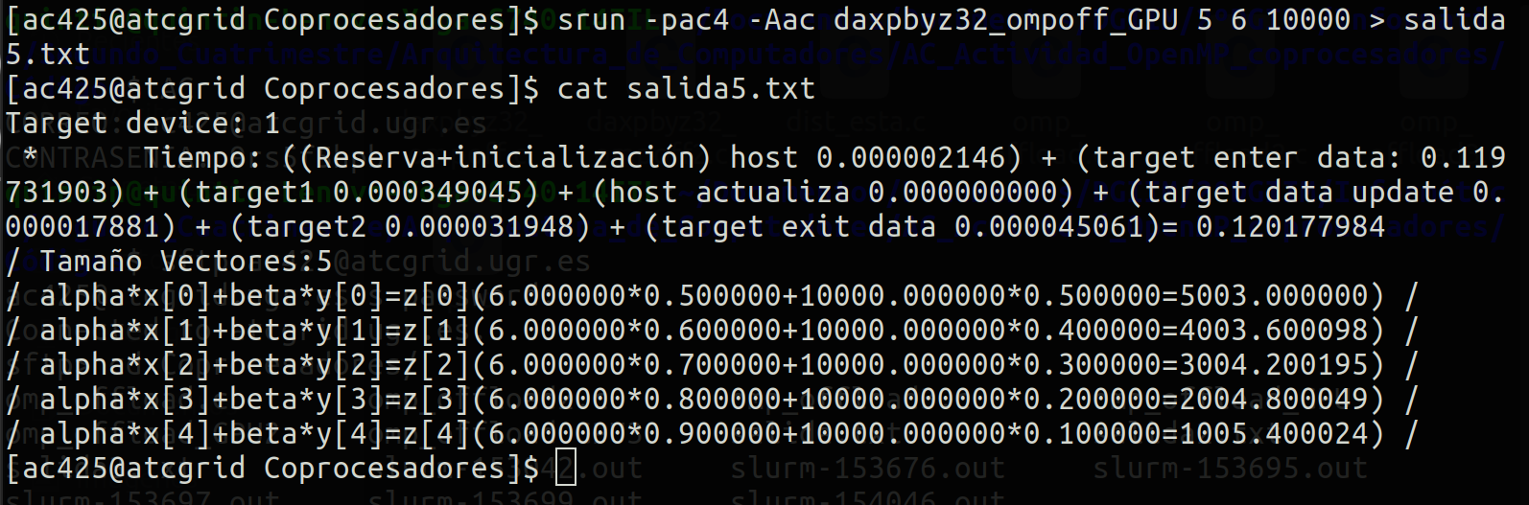

EJECUCIONES DE daxpbyz32_ompff_CPU

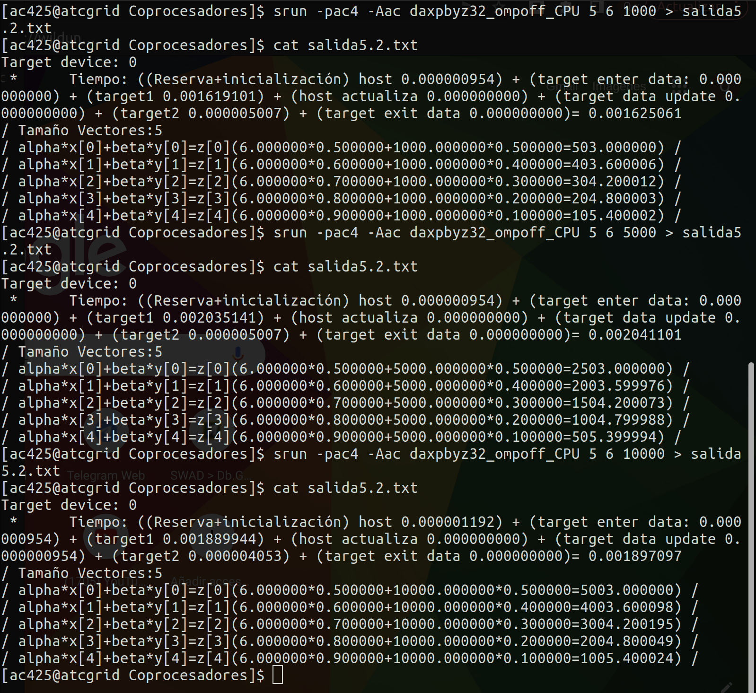
- ¿Qué construcción o directiva target supone más tiempo en la GPU?, ¿a qué se debe?
RESPUESTA: La directiva target que supone más tiempo en la GPU es target enter data. Se debe a que las variables que se indiquen se han de copiar en la memoria de los coprocesadores y por consiguiente, se debe de hacer un mapeo de las mismas, entre otras cosas, como la creación de las tablas de paginación y demás.
- ¿Qué construcciones o directivas target suponen más tiempo en la GPU que en la CPU?, ¿a qué se debe?
RESPUESTA: Las directivas target enter data, target data update, target exit data. De acuerdo con la diapositiva 11 del seminario, como en la CPU lo que se usa es memoria del host, y no de la GPU, la creación de un nuevo ámbito de variable, borrado de variables o actualización, en la CPU tardará mucho menos.

Resto de ejercicios
6. A partir del código secuencial que calcula PI, obtener un código paralelo basado en las construcciones/directivas OpenMP para ejecutar código en coprocesadores. El código debe usar como entrada el número de intervalos de integración y debe imprimir el valor de PI calculado, el error cometido y los tiempos (1) del cálculo de pi y (2) de la trasferencia hacia y desde la GPU. Generar dos ejecutables, uno que use como coprocesador la CPU y otro que use la GPU. Comparar los tiempos de ejecución obtenidos en atcgrid4 con la CPU y la GPU, indicar cuáles son mayores y razonar los motivos.
CAPTURA CÓDIGO FUENTE: pi-ompoff.c
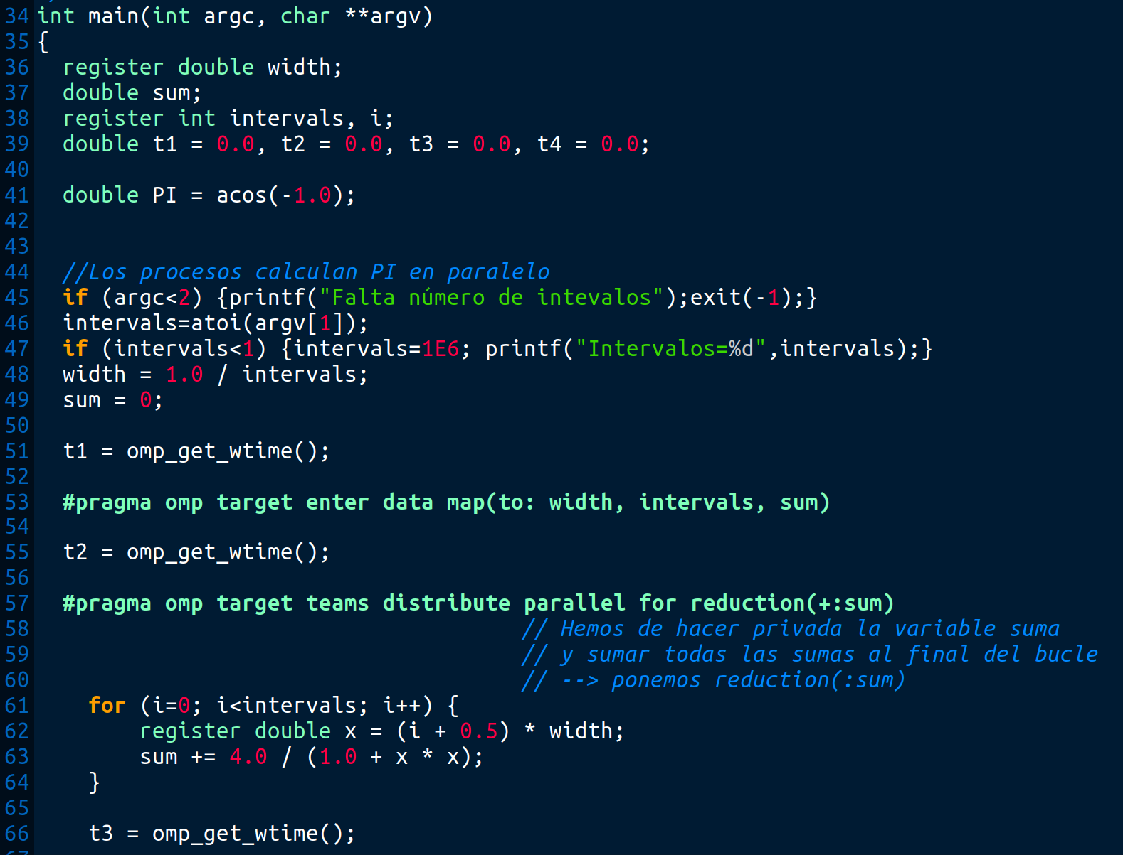

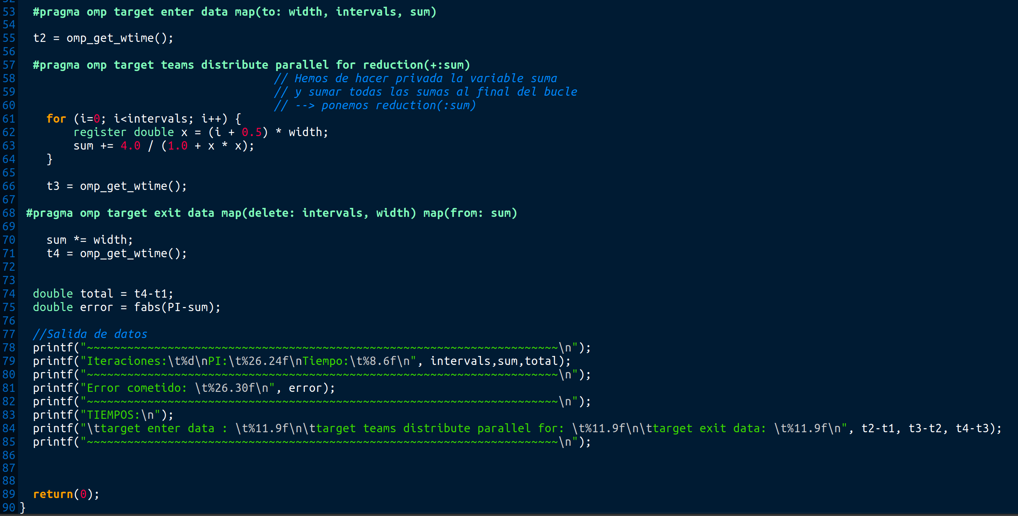
CAPTURAS DE PANTALLA (mostrar la compilación y la ejecución para 10000000 intervalos de integración en atcgrid4 – envío(s) a la cola):

RESPUESTA:
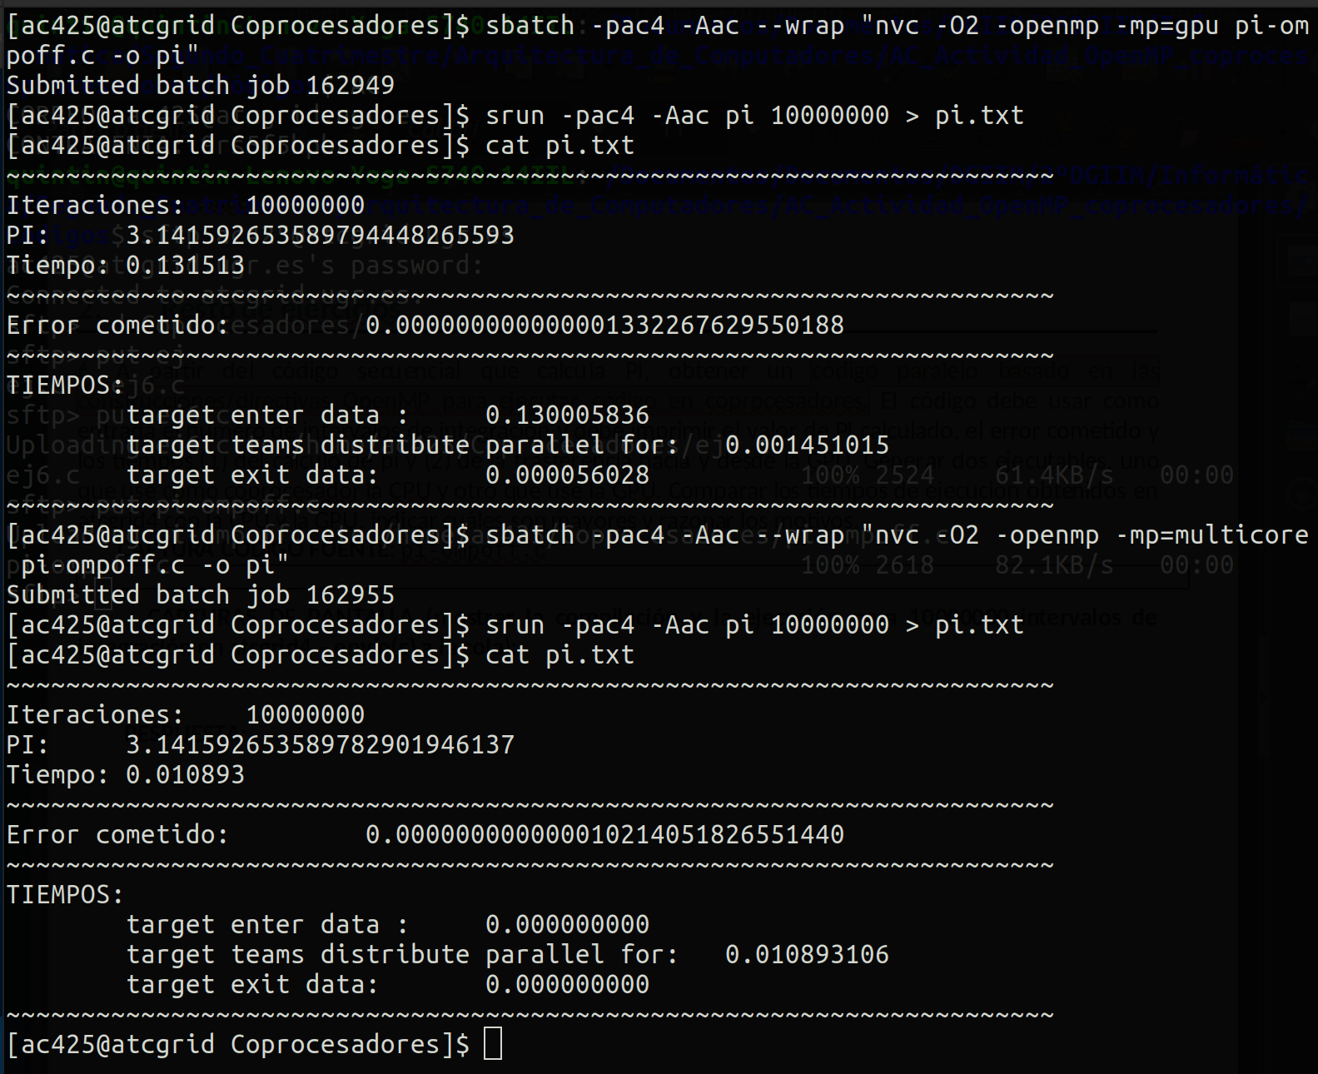
Son mayores los tiempos de ejecución con la GPU que con la CPU porque aquella posee una gran cantidad de núcleos simples. De esta forma, en este caso, como en el programa se están llevando a cabo operaciones complejas dependientes de operaciones anteriores, la GPU es menos eficiente, y conviene más la CPU. Si tuvieramos un programa en el que se repitieran numerosas veces operaciones simples, sí sería mas eficiente la GPU.

